DESCRIÇÃO DO SISTEMA BÁSICO DO VENTILADOR

# MECÂNICO DO PROJETO FASTEN-VITA

21 de Março de 2020



**1. FUNCIONAMENTO BÁSICO**

O ventilador mecânico que está sendo desenvolvido deverá operar no modo A/C VCV (Assist/Control Volume Control Ventilation). Esse é um modo mandatório de ventilação em que as respirações (breaths) são disparadas por dois parâmetros: tempo e variação na pressão. O operador pode definir um intervalo máximo entre respirações (ou frequência de respiração) de modo que, quando o paciente não é capaz de gerar nenhum esforço[1](em caso de sedação), a máquina dispara automaticamente um ciclo de inspiração. Por outro lado, se o paciente é capaz de exercer algum esforço de respiração, a queda na pressão gerada por ele é detectada pela máquina e usada para disparar um ciclo de inspiração.

No método de ventilação controlada por volume, o operador define uma quantidade de ar (volume corrente – tidal volume) que deve ser fornecido ao paciente. O ciclo de inspiração termina quando o volume preestabelecido é entregue. Nesse instante, tem início o ciclo de expiração que dura até o início da próxima inspiração. Nesse projeto, o operador define ainda a relação entre os tempos de inspiração (Ti) e expiração (Te), sendo que o volume corrente deve ser entregue ao paciente dentro do Ti predefinido.

Além desses aspectos, o sistema proposto ainda permite a manutenção de uma pressão positiva nas vias aéreas do paciente ao final da expiração (PEEP – Positive End Expiration Pressure), ou seja, a pressão não volta para zero (pressão atmosférica) ao final da expiração. Para tal, é utilizada uma válvula mecânica de PEEP, desta forma, a PEEP não será controlada eletronicamente pelo nosso sistema. Contudo, o sistema permitirá ao operador informar a PEEP desejada (setpoint), de modo a permitir o disparo de alarmes caso a PEEP medida se afaste do setpoint desejado.

Em relação ao disparo por queda de pressão, o sistema permitirá ao operador definir um limiar para disparo da inspiração. A pressão atual do sistema é comparada com a PEEP medida e, caso haja uma queda maior que o limiar definido pelo operador, um ciclo de inspiração é iniciado.

Finalmente, por questões de segurança do paciente, o sistema permitirá ainda que o operador defina uma pressão máxima nas vias aéreas do paciente. Na seção alarme serão dadas mais informações sobre esse parâmetro.

A seguir, são definidos de forma mais objetiva os parâmetros a serem configurados pelo operador e os parâmetros que serão exibidos no display do sistema.

**Parâmetros ajustáveis:**

* **Volume Corrente (Tidal Volume**): valores de 250ml a 600ml.
* **Frequência de Respiração**: valores de 10 a 30 respirações por minuto (bpm – *breaths per minute*).
* **Setpoint de disparo por pressão (*trigger*)**: valores de 0.5 a 3 cmH2O.
* **Razão entre os tempos de Inspiração e Expiração (I/E)**: razões de 1:1 até 1:3.
* **Setpoint de PEEP**: valores menores que 20 cmH2O (pela limitação da válvula mecânica).
* **Setpoint de pressão máxima**: valores menores que 40 cmH2O.

**Parâmetros monitorados:**

* Pressão de Pico (PIP – *Peak Inspiration Pressure*) e PEEP;
* Pressão atual (a partir de manômetro analógico);
* Frequência de Respiração;
* Fluxo de ar nas vias aéreas (estimado pelo volume e **Ti**);
* Fluxo de ar nas vias aéreas (a partir de um fluxômetro analógico);
* Saturação de oxigênio e frequência cardíaca (oxímetro externo)

**Ilustração do Respirador:**

Na figura abaixo são ilustrados os principais conceitos sobre a estrutura do ventilador, destacando os sensores, a válvula de PEEP e as conexões para o paciente.

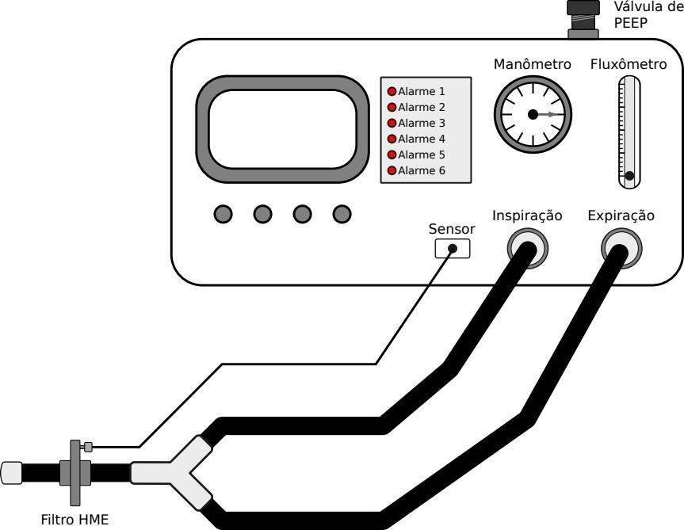*Figura 1: Ilustração do respirador, com foco nos componentes.*

Vale destacar que a figura 1 meramente ilustra alguns conceitos.

**2. ALARMES**

A fim de evitar que situações que poderiam colocar em risco a saúde do paciente demorem a ser percebidas pela equipe médica, o sistema é dotado de um conjunto de alarmes. A seguir, os alarmes são descritos:

**Alarmes associados ao funcionamento do sistema:**

1. Falha no suprimento de energia ou gás;
2. Falha no sistema que pressiona o balão;
3. Auto-triggering (o ventilador inicia um ciclo sem o paciente ter tentado inspirar).
4. Vazamento ou desconexão no sistema.

**Alarmes associados ao estado do paciente:**

1. Limiar de pressão nas vias aéreas excedido. Além do alarme, o movimento de pressão sobre o balão auto-inflável deve ser interrompido;
2. Valor da PEEP abaixo (depois de ter sido atingido) ou acima do desejado

**Observações sobre os alarmes:**

Ventiladores em geral não mostram os alarmes em ordem de prioridade (seria até perigoso a gente definir o que é mais importante). Ao invés disso, eles mostram na tela todos os alarmes.

A definição de limiares para disparar os alarmes é algo bastante complexo e existe pouca informação sobre isso disponível. A ideia geral é maximizar o número de alarmes “verdadeiros” e minimizar o de falsos alarmes, levando em conta o risco de “falsos negativos” para a saúde do paciente. Deve-se levar em conta também que taxas altas de falsos alarmes podem levar a equipe médica a ignorar os alarmes. Além disso, um falso alarme pode levar a uma resposta inapropriada por parte da equipe médica.

**3. OUTROS ASPECTOS RELEVANTES**

A seguir são destacados alguns aspectos sobre pontos específicos e decisões de projeto. **Janela de Disparo:**

Para evitar que o sistema inicie (a partir de um *trigger* do paciente) um ciclo de respiração antes que a expiração do ciclo anterior termine, deve ser definida uma janela de disparo. Essa janela pode ser setada por tempo ou pela atenuação na curva de pressão (indicando que ela já estaria muito próxima do valor final).

**Auto-triggering:**

Talvez a ocorrência de auto-triggering possa ser detectada por uma comparação entre a frequência em que os disparos estão ocorrendo com a frequência de respiração setada. A ocorrência de disparos fora de determinada janela de tempo.

**Vazamentos no Sistema**

Pode ser analisada a detecção de vazamentos no circuito respiratório através da detecção de quedas significativas na PEEP ou na PIP em um curto período de tempo.

**Pressão de Platô (Pplat):**

A pressão de platô, que corresponde à pressão nas vias aéreas ao final de uma pausa inspiratória entre 0,5 e 1s, é uma importante fonte de informações sobre o estado do paciente. Contudo, o ambu não foi projetado para trabalhar com pausas inspiratórias. Assim, é possível que a medição da pressão de platô atrapalhe no processo de certificação do sistema.

Vale destacar ainda que o pessoal do MIT E-VENT está fazendo uso de pausa respiratória na respiração de 0,15s em todos os ciclos (comumente a medição da pressão de platô é disparada por um profissional). Eles definem alguns alarmes relacionados a essa pressão que fazem pouco sentido do ponto de vista da mecânica pulmonar, podendo ser um indício de problemas nessa forma de medição da Pplat.

**4. IMPLEMENTAÇÃO: PARTE ELETRÔNICA**

De posse dos requisitos básicos identificados para o sistema de ventilação mecânica, alguns aspectos sobre o ajuste de *set-points*, exibição de valores dos parâmetros monitorados e alarmes foram reavaliados.

Neste sentido, está sendo proposto um esquema similar ao mostrado na figura 2:

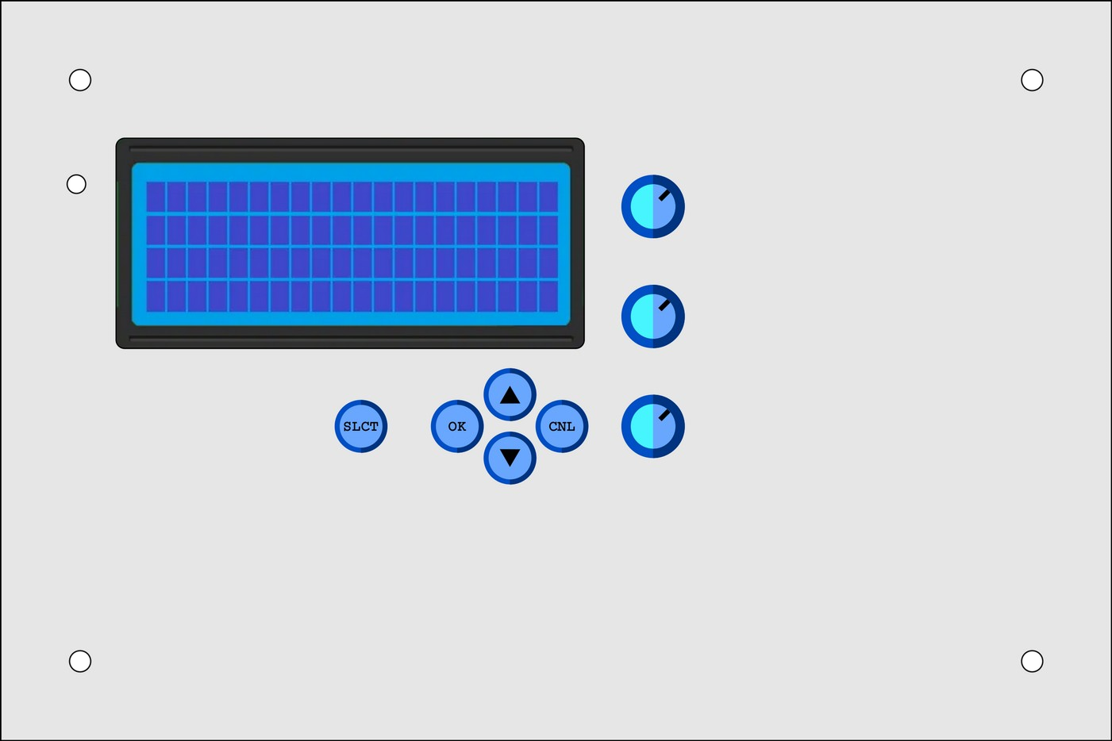

*Figure 2: Ilustração do posicionamento do display, botões e potenciômetros.*

Em relação à configuração do modo de operação e do monitoramento das variáveis de interesse, o sistema funcionará da seguinte forma:

Ao ligar o ventilador, o sistema mostrará uma tela inicial com informações gerais sobre o aparelho. Após um tempo predeterminado, o sistema para a tela de configuração inicial, onde o operador poderá escolher entre algumas configurações *default* de valores para os *set-points*. Na sequência, o sistema exibe a tela de monitoramento, na qual o operador pode observar os valores atuais e *set-points* das variáveis de interesse, bem como o status dos alarmes. Finalmente, é possível ainda ao operador entrar nas telas de alteração de set-points usando o botão SLCT (seleção) ou movendo a posição dos potenciômetros. Os botões OK e CNL (cancel) são usados para voltar à tela de monitoramento, confirmando ou cancelando as alterações dos *set-points*. A seguir, o detalhes sobre as telas e manipulação do sistema são apresentados.

**4.1**. **Telas do Sistema**

O sistema é composto por quatro telas principais, que permitem ao operador configurar o modo de ventilação e monitorar os principais aspectos relacionados ao funcionamento do sistema. Na figura 3, são ilustradas essas telas.

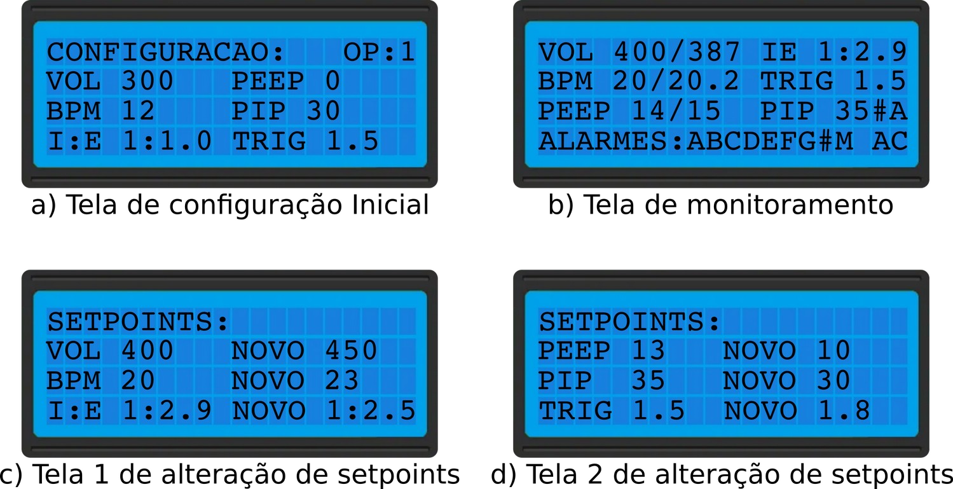

*Figure 3: Telas do sistema*

**Configuração Inicial:**

Logo após o ventilador ser ligado, o sistema passa para a etapa de configuração inicial e exibe a tela ilustrada na figura 3.a. Foi proposta a utilização de um conjunto de opções *default* para agilizar o processo de configuração do sistema.

Utilizando os botões indicados pelas setas para cima e para baixo (ver figura 2), o operador pode ir navegando entre as opções disponíveis. A opção corrente é indicada no canto direito da tela (OP:1) e os valores referentes a cada set-points são exibidos nas linhas de baixo.

Inicialmente é proposto que o operador não possa alterar valores de parâmetros específicos nesta tela, uma vez que a ideia é agilizar o processo e também não se conseguiu pensar em uma forma intuitiva de alterar valores de um dos seis parâmetros usando três potenciômetros. Vale destacar que o operador poderá escolher valores específicos para os *set-points* em telas específicas para isso.

Após a escolha da configuração inicial, o operador pressiona o botão OK e o sistema passa para a etapa de monitoramento.

**Monitoramento:**

Na tela de monitoramento, o operador tem acesso simultâneo aos valores de todos os parâmetros setados, medidos e estimados, bem como o modo de operação e os alarmes ativos. Na figura 4 a tela de monitoramento é reapresentada, descrevendo cada uma das informações mostradas.

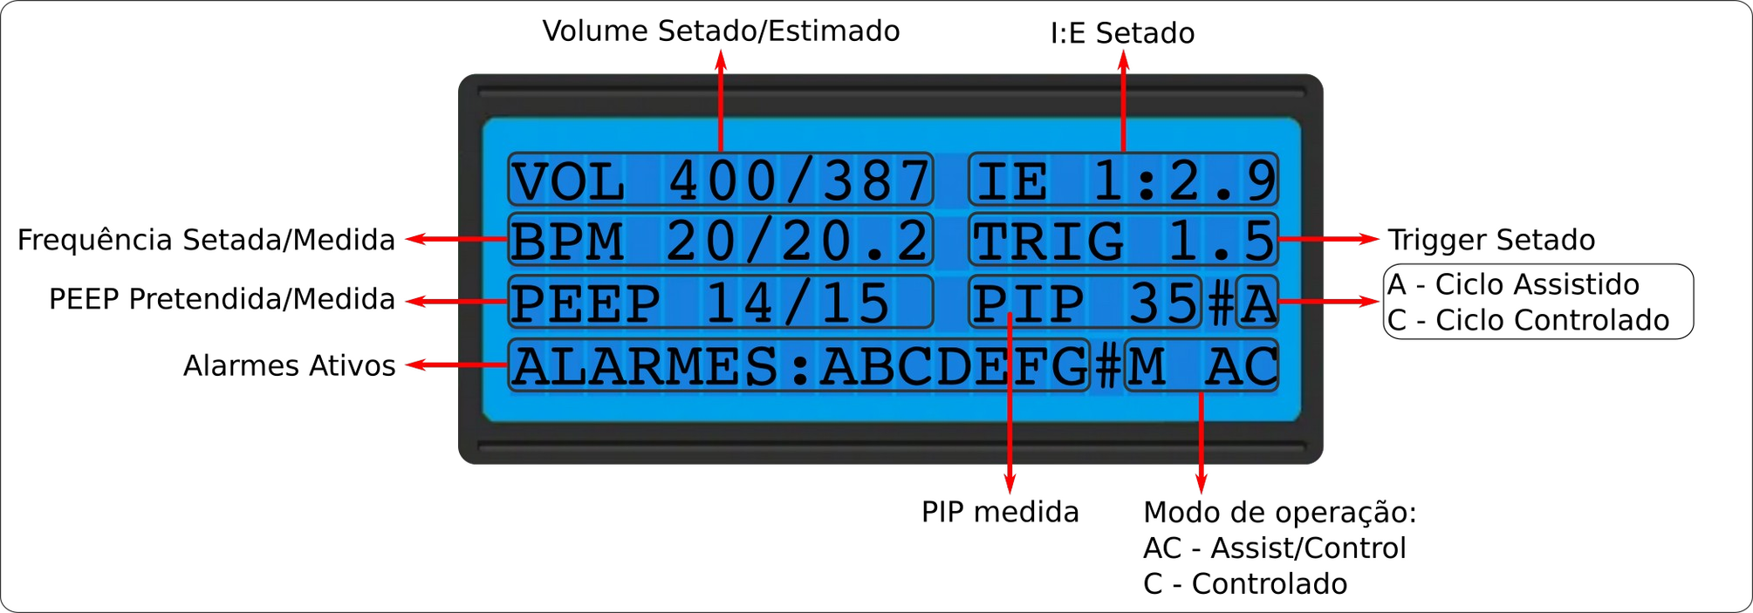

*Figure 4: Tela de monitoramento comentada.*

Na tela de monitoramento são exibidos os seguintes parâmetros: volume corrente (setado e estimado); razão I:E (setada); frequência de respiração (setada e medida); limiar de disparo (*trigger –* setado); PIP (medida); PEEP (pretendida[2] e medida). Além desses, é exibido o conjunto de alarmes ativos no momento (na ilustração mostrada na figura 4, estariam ativos os alarmes de códigos A, E e G), o modo de operação

(A/C-assisto/controlado ou C-controlado[3]) e se o ciclo de respiração atual foi iniciado pelo paciente (CA) ou pela máquina (CC). Na seção que trata de alarmes serão dadas mais informações a respeito do disparo e silenciamento dos alarmes.

**Alteração de Set-Points:**

Ao pressionar o botão SLCT ou mover um dos potenciômetros, o sistema sai da tela de monitoramento e passa para a tela de alteração de *set-points* 1, ilustrada na figura 3.c e reapresentada na figura 5.

Na primeira tela são mostrados os valores atuais dos *set-points* de volume corrente, frequência de respiração e razão I:E e, ao lado, os novos valores que estão sendo definidos para cada um destes parâmetros. Cada potenciômetro é responsável por alterar o valor de um parâmetro específico, de forma intuitiva. Por exemplo, o potenciômetro mais acima (Pot 1), altera o valor do primeiro parâmetro (volume), e assim sucessivamente.

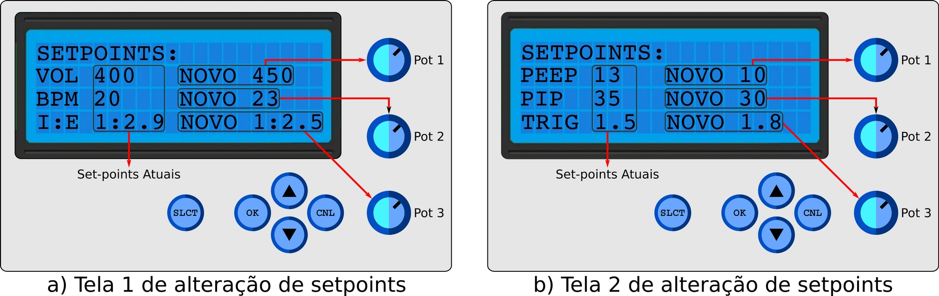

*Figure 5: Telas de alteração dos set-points*

Ao pressionar os botões indicados pelas setas para cima e para baixo, o operador pode alternar entre as telas 1 e 2 de alteração de *set-points*.

Na segunda tela, ilustrada na figura 3.d e reapresentada também na figura 5, são mostrados os valores atuais dos *set-points* da PEEP, PIP e do limiar de disparo de inspiração (*trigger*). De forma similar à primeira tela, ao lado são mostrados os novos valores que estão sendo definidos para cada um destes parâmetros. A função dos potenciômetros também é análoga à da tela 1.

Uma vez que o operador fez as alterações que desejava, ele pode pressionar o botão OK para confirmar as alterações e voltar para a tela de monitoramento. O operador pode ainda pressionar o botão CNL, cancelando as alterações e voltando para a tela de monitoramento.

**4.2**. **Alarmes do Sistema**

Com base nas variáveis monitoradas e de limiares definidos pelo operador, o sistema é capaz detectar situações anômalas e disparar alarmes correspondentes. Esses alarmes possuem uma componente visual, que é mostrada na tela de monitoramento (vide figura 4), e uma componente sonora, que corresponde a um som intermitente produzido por um *buzzer*.

A depender do nível de risco que o problema detectado poderia gerar à saúde do paciente, os alarmes podem ser auto-silenciáveis (desligam automaticamente se a condição que gerou o alarme cessar) ou não (é necessário que a condição cesse e que o operador manualmente silencie o alarme). Inicialmente, optou-se por considerar que nenhum alarme será auto-silenciável. Para silenciar um alarme, o operador deve pressionar o botão OK. Na tabela a seguir, são descritos os alarmes e apresentados os códigos (mostrados na tela de monitoramento) associados a cada um.

|  |  |  |
| --- | --- | --- |
| Código | Descrição do Alarme | Detecção |
| A | Falha no suprimento de energia ou gás | Não implementado |
| B | Falha no sistema que pressiona o balão | Pressão constante durante o movimento |
| C | Vazamento ou desconexão no sistema | Queda rápida e contínua abaixo da PEEP |
| D | Auto-triggering | Não definido |
| E | Limiar de pressão nas vias aéreas excedido | Comparação da PIP com o limiar setado |
| F | Valor da PEEP abaixo ou acima do desejado | Comparação da PEEP com o limiar setado |

*Tabela 1: Alarmes considerados no sistema*

Na versão atual do projeto, não é prevista a medição de entrada de gases (O2, por exemplo) no sistema. Também não é prevista a utilização de bateria, de modo que o alarme A não está sendo considerado.

Em relação ao alarme B, se o início da movimentação das pás que pressionam o balão auto-inflável não for seguindo de um aumento na pressão, temos uma situação de provável falha mecânica ou eletrônica que está impedindo a movimentação das pás. Nesta situação, o alarme B é disparado.

Vazamentos, ou mesmo a desconexão de partes, no circuito respiratório fazem com que a pressão caia de forma contínua (a inclinação da queda depende do grau de comprometimento do circuito respiratório). Essa queda na pressão, sobretudo no final da expiração, pode ser usada para disparar o alarme C.

O auto-triggering corresponde à falsa detecção de um esforço respiratório por parte do paciente. Esse tipo de problema pode ocorrer quando o limiar foi mal ajustado ou em caso de queda contínua da pressão (por vazamento, por exemplo). Mais informações sobre o problema precisam ser avaliadas antes de implementar o disparo do alarme D.

Os alarmes E e F, são disparados pela comparação dos valores atuais de PIP e PEEP com os *set-points* fornecidos. No caso do alarme E, ele pode ser disparado assim que o limiar máximo definido para a PIP for excedido. Por outro lado, ainda é preciso estabelecer um limiar de confiança dentro do qual variações na PEEP são aceitas. Dessa forma, mais informações sobre o problema precisam ser avaliadas antes de implementar o disparo do alarme F.

Vale destacar ainda que, devido às limitações no sensoreamento do sistema, é possível que uma mesma condição dispare mais de um alarme. Neste caso, é proposto que um não sobrescreva o outro, sendo todos apresentados na tela de monitoramento. Assim que a condição for sanada e o botão OK for pressionado, todos são silenciados simultaneamente.

**4.3**. **Observações**

Alguns aspectos estão em abertos e precisam ser discutidos. A seguir, esses aspectos são listados.

**Observações de segurança:**

* 1. Seria importante a inclusão de um “botão de pânico”, que permitisse ao operador interromper a qualquer momento o funcionamento do aparelho. Nestes casos, o sistema deveria recolher as pás à configuração inicial imediatamente, permitindo que o operador possa manipular o ambu e manter a oxigenação do paciente.
  2. O que acontecer se houver um problema na estrutura mecânica (ou eletrônica) enquanto o ambu está pressionado (falta de energia, por exemplo)? É importante que seja estabelecida uma forma simples (e mecânica) de liberar o ambu em caso de travamento, para que o intensivista possa operá-lo manualmente (ao menos até que uma solução para o problema possa ser obtida).
  3. Deve ser estudada a possibilidade de permitir ao operador desligar o modo assistido, mantendo o ventilador funcionando apenas com ciclos controlados (disparados por tempo pela máquina). Esse recurso pode ser interessante em casos onde ruídos (eletromagnéticos no sensor de pressão, por exemplo) e interferências (frequência cardíaca, quedas na pressão por vazamentos) possam ser confundidos com um esforço respiratório do paciente. Este recurso pode ser particularmente útil em casos de uso em ventilação não invasiva.
  4. Mais aspectos sobre segurança deverão ser analisados e compilados em um documento próprio ou em uma seção deste mesmo documento.

**Observações sobre as telas e alarmes:**

* 1. A tela de LCD de 20x4 é capaz de exibir simultaneamente os principais aspectos associados à operação do sistema. Contudo, a forma de exibição e configuração talvez ainda não seja suficientemente amigável.
  2. Uma possibilidade é o uso de *displays* gráficos. Porém, essa opção pode gerar um aumento significativo no processamento do código (possivelmente afetando o sistema de controle e de medição de pressão), aumentar o custo (opções com pelo menos 3 polegadas necessitam de *shield* específico e possuem custo acima de R$ 150,00) e acarretar mudança na placa arduino (passar a usar o mega, por exemplo).
  3. Faz sentido permitir que o operador silencie um alarme ativo? Talvez por alguns segundo enquanto ele ajusta algum parâmetro no sentido de resolver o problema.

Mais do que isso, pode ser pouco prudente.

* 1. Para os alarmes não silenciáveis, poderíamos deixar o símbolo (atualmente, letras de A a F) que representa o alarme piscando enquanto ele estiver ativo e, após a condição que gerou o alarme ser sanada, manter o símbolo contante na tela. Outra opção é usar o símbolo em maiúsculo (ativo) e minúsculo (sanado e esperando ser silenciado pelo operador) para diferenciar as situações.
  2. Foi levantada a hipótese de permitir ao operador desativar os alarmes (por exemplo, em casos onde estejam ocorrendo muitos falsos positivos). Acho essa opção pouco prudente.
  3. Um fato importante que deve ser observado durante o desenvolvimento do *firmware* é a necessidade de calibração do sistema. É preciso que as equações utilizadas para estimar a pressão (com base no valor medido no conversor A/D) e estimar o volume entregue sejam definidos com base em parâmetros que serão obtidos durante o procedimento de calibração. Na sequência dos trabalhos, uma seção discutindo os aspectos referentes à estimação de valores e calibração do sistema será redigida.

1. O esforço de respiração pode ser entendido como a criação de uma diferença de pressão (em relação ao ar atmosférico), que geraria um fluxo de entrada de ar.
2. O valor de PEEP é setada manualmente na válvula de PEEP, o valor configurado no sistema serve apenas de base para facilitar o monitoramento e permitir o disparo de alarmes associados, por exemplo, a quedas de pressão abaixo da PEEP pretendida.
3. Em algumas situações, por exemplo na presença de problemas de *auto-triggering*, pode ser de interesse desativar os ciclos assistidos (iniciados pelo paciente). Neste caso, o sistema estaria em modo Controlado.